1ª planilha a ser preenchida

Onde encontrar a planilha de atrasados
https://jefconta.jfpe.jus.br/

obs.:
a) Essa planilha serve apenas para calcular as parcelas vencidas e honorários vencidos.
b) Essa planilha não faz cálculos das 12 parcelas futuras (vincendas) dos honorários do advogado.

- Digite o número do processo
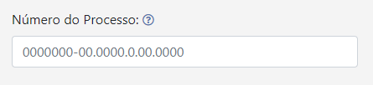

- Digite o nome da parte
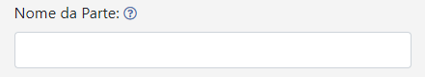

- Digite o mês e ano para os quais a conta será atualizada. Em geral é o mês e ano atual.
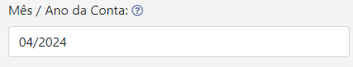

- Digite a data que você enviou o processo
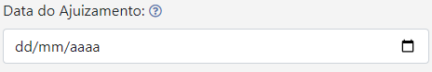

- Digite a primeira ciência do INSS nos autos. Essa informação está na aba expedientes
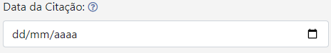

- DIB – Digite a DIB que foi indicada na sentença ou no acordo. Aqui é o termo inicial da planilha de cálculo.
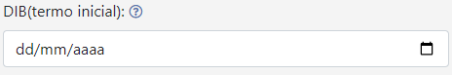
Muita atenção com DIB, pois nela é que começam os atrasados. Em geral a DIB está no acordo proposto pelo INSS ou na sentença. Se não tiver em nenhum desses, pode está na carta negada...
Cuidado se for pensão de menor e a depender também da data que deu entrada e a data do óbito que a DIB fique na data do óbito ou na DER.

- DIP ou DCB+1 (termo final + 1):
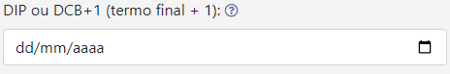
Aqui você vai digitar a data de quando seu cliente vai começar a receber o benefício pago diretamente pelo INSS. Quando há acordo com o INSS a DIP pode ser:
- o primeiro dia do mês da sentença homologatória ou
- está expresso no acordo do INSS.
Mas se for por sentença condenatória, em geral a DIP é a data da publicação da sentença que há antecipação da tutela.
Um dia antes da DIP é o termo final de sua planilha das parcelas retroativas que serão pagas mediante RPV. Portanto, observe com cuidado a DIP!

- Tipo de cálculo
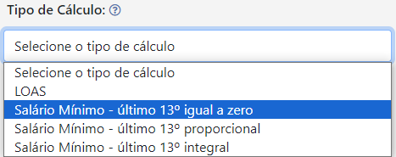

Aqui, se o benefício for LOAS, escolha a opção LOAS. Se o benefício for auxílio por incapacidade ou outro benefício escolha a opção “Salário Mínimo – último 13º igual a zero, pois, geralmente o INSS paga integramente o 13º até o final do exercício.

- Índice de atualização Monetária

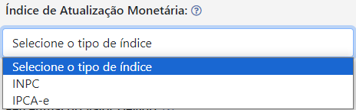
Se for outros benefícios previdenciários escolha INPC
Se for BPC-LOAS escolha IPCA-e

- Digite o Percentual do Valor devido
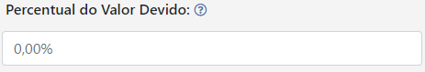
Se for Sentença condenatória o percentual ficará, em geral, em 100%.
Se for acordo, observe a porcentagem que foi proposta e aceita pela parte. Pode ser, por exemplo, 95%, 90% etc.

- Digite o mês e ano da Sentença
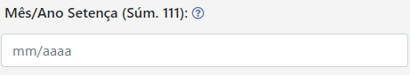

- Honorários contratuais
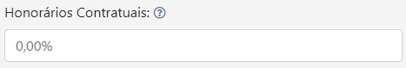

Neste campo você digita os honorários contratuais em forma de porcentagem
Obs.: Atenção que esta planilha só calcula os honorários das parcelas vencidas, não aparecendo as vincendas (futuras).
Se você for calcular as parcelas vencidas e vincendas, não precisa preencher nada nos honorários contratuais, pois outra planilha irá calcular as vencidas e vincendas.
A outra planilha e as orientações sobre como preencher, estão abaixo

2ª planilha a ser preenchida
https://drive.google.com/uc?export=download&id=10ICaWXcFUyDBtfGR_RhBuv5aGpp9AbjV

Essa planilha só será preenchida se você quiser calcular as parcelas vencidas e vincendas dos honorários e sucumbência.s

Na planilha do EXCELL vc digitar os seguintes dados

- Valor total da liquidação sem a taxa SELIC ou o IPCA-E ou JUROS
Nesse campo acima você irá digitar apenas o valor dos atrasados sem a atualização (SELIC/IPCA-E ) ou juros

- Juros/Selic/IPCA-E. aqui vc vai digitar os Juros/Selic/IPCA-E.
Nesse campo acima aqui vai digitar os Juros/Selic/IPCA-E que foram gerados na primeira planilha.

- Digite a data da DIB, DIP e DCB se houver
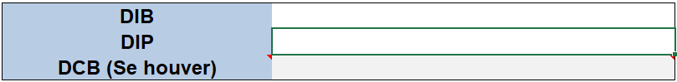

- honorários
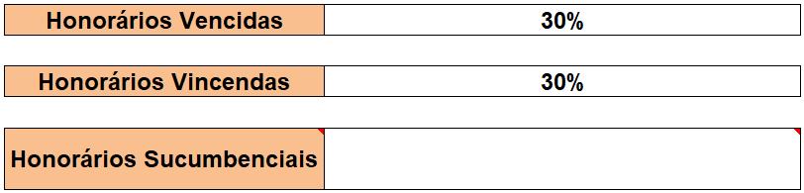

Escolha a porcentagem dos honorários
Obs.: importante destacar que se vc escolher a porcentagem de honorários das vencidas, vincendas e sucumbenciais nesta planilha, não deve escolher porcentagem de honorários das vencidas e sucumbenciais da planilha que tem no site https://jefconta.jfpe.jus.br/ que foi a primeira planilha que vc preencheu.

